4.1.4. Комплекс работ «Газовоз»

ОКР «Аргумент»
«Разработка технологии и изготовление комплекса опытных образцов отечественного технологического оборудования для сборки, сварки и монтажа конструкций танков судов-газовозов»
Головной исполнитель – ОАО «ЦТСС»
Основные полученные практические результаты.
- Разработана РКД и изготовлены опытные образцы оборудования:
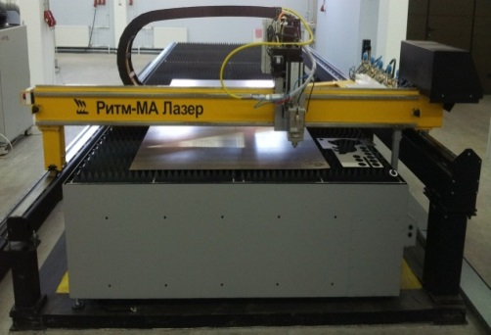 | 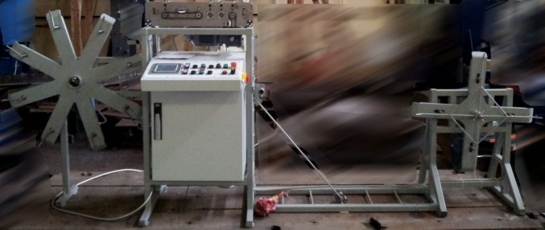
Машина термической резки тонколистового проката из коррозионностойкой стали | Машина для формообразования первичных язычков мембраны СХГ типа No 96

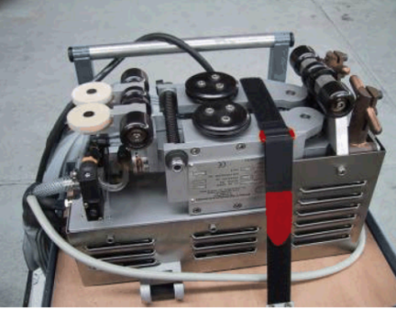 | 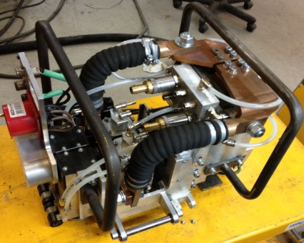 | 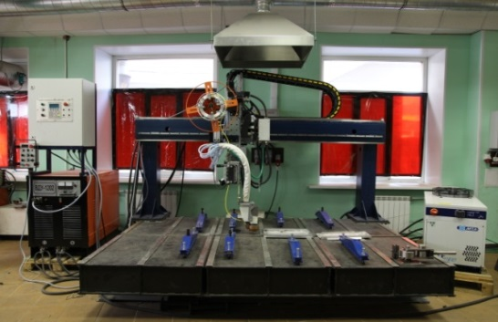
Автомат для точечной контактной сварки мембраны СХГ типа No 96 | Автомат для шовной сварки мембраны СХГ типа No 96 | Автомат для плазменной сварки конструкций вкладных танков из алюминия
- Разработаны руководящие документы на технологию термической резки тонколистового проката из коррозионно-стойкой стали, плазменной сварки алюминия, формообразования первичных язычков и сварки мембраны СХГ типа No 96.
- Созданы РНТД:
- Секрет производства (ноу-хау): «Технология формообразования первичных язычков мембраны СХГ типа No 96 танков судов – газовозов».
Перспективное направление применения: сборка элементов системы изоляции мембранных танков при строительстве судов-газовозов.
- «Технология сварки мембраны СХГ типа No 96 танков судов - газовозов».
Перспективное направление применения: изготовление сварных конструкций емкостей газовозов СХГ No 96.
- Изобретение: «Неплавящийся электрод для дуговых процессов и способ сварки постоянным током неплавящимся электродом».
Перспективное направление применения: изготовление сварных конструкций из алюминиевых сплавов толщиной до 20 мм при строительстве судов – газовозов; изготовление сварных конструкций емкостей газовозов с вкладными самонесущими танками и других узловых толстолистовых алюминиевых конструкций в судостроении и машиностроении.
Область применения – проектирование и строительство судов-газовозов для транспортирования сжиженного природного газа.
Внедрение созданного механизированного и автоматизированного оборудования обеспечит:
- повышение автоматизации производства;
- сокращение эксплуатационных затрат;
- сокращение продолжительности технологической подготовки производства;
- снижения удельных показателей трудоемкости сборочно-сварочного производства на 21 %;
- безопасные условия труда;
- снижение влияния производственного процесса на окружающую среду; экологическая чистота сварных работ;
- удельные инвестиционные затраты на единицу технологической годовой мощности выпуска продукции, определяемые как соотношение затрат на выполнение разработки и освоение производства к общей стоимости годового выпуска продукции – 0,21.

